Лабораторная работа №6 по курсу «Численные методы»

Выполнил студент группы М8О-408Б-20 Прохоров Д.М. Преподаватель: Пивоваров Д. Е.

# Цель

Используя явную схему крест и неявную схему, решить начально-краевую

задачу для дифференциального уравнения гиперболического типа.

Аппроксимацию второго начального условия произвести с первым и со вторым

порядком. Осуществить реализацию трех вариантов аппроксимации граничных

условий, содержащих производные: двухточечная аппроксимация с первым

порядком, трехточечная аппроксимация со вторым порядком, двухточечная

аппроксимация со вторым порядком. В различные моменты времени вычислить

погрешность численного решения путем сравнения результатов с приведенным

в задании аналитическим решением . Исследовать зависимость

погрешности от сеточных параметров .

# Вариант 3

,



,

.

Аналитическое решение: 

# О программе

Программа состоит из 2 файлов:   
1) Файл 6.cpp, в котором реализованы 3 метода (аналитическое решение, схема крест и неявная разностная схема) и идёт вывод получившихся матриц в файлы.  
2) Файл graphics.ipynb, в котором выводятся графики полученных решений, а также среднего модулей ошибок.

# Результаты

Графики полученных функций

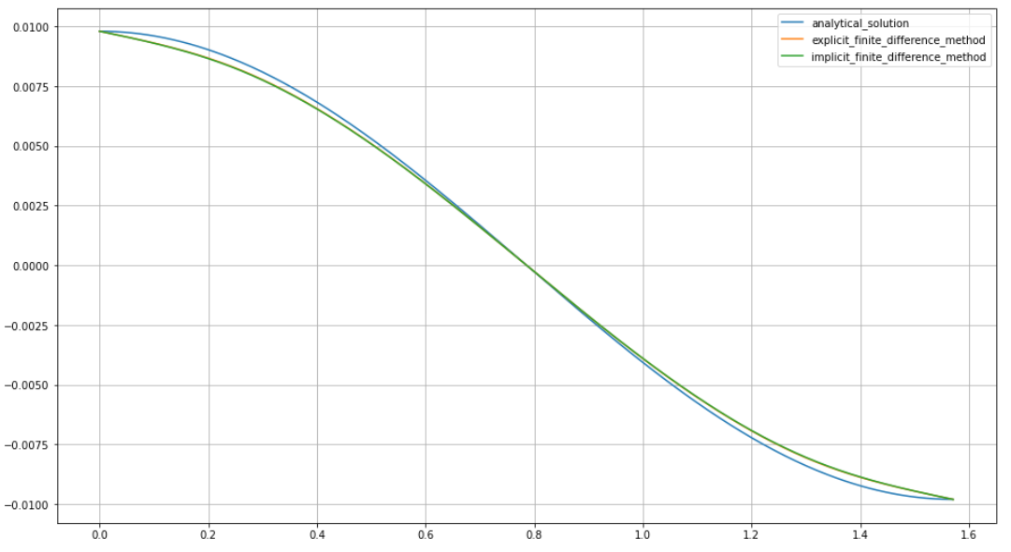

График изменения погрешности

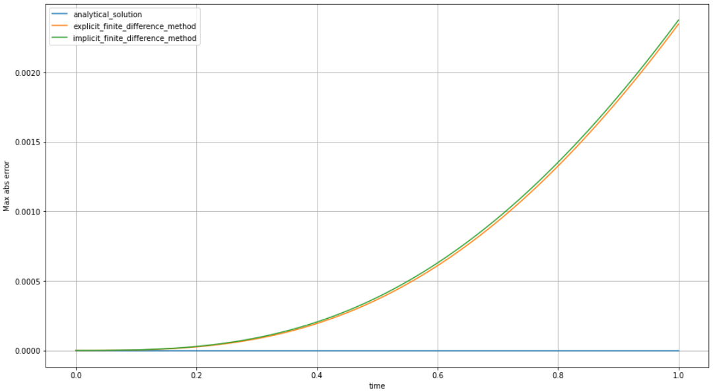

# Вывод

# В данной лабораторной работе я решил начально-краевую задачу для дифференциального уравнения гиперболического типа двумя различными способами, а также была получена погрешность полученных значений.